0代码编写逻辑
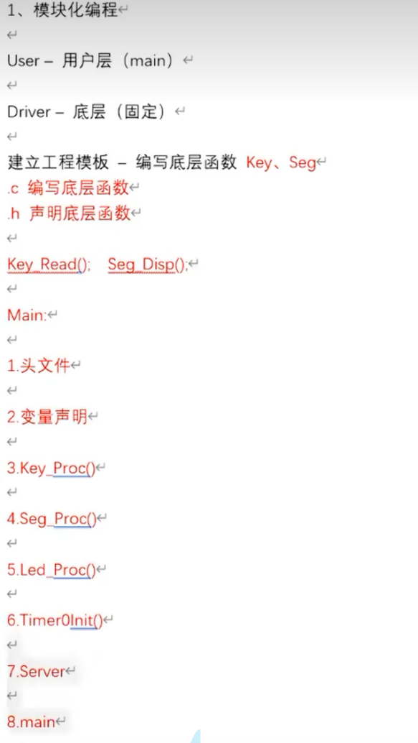
1按键读取函数key.c
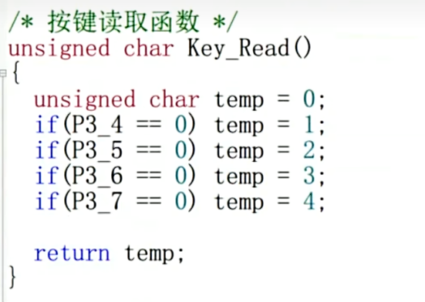
2矩阵键盘
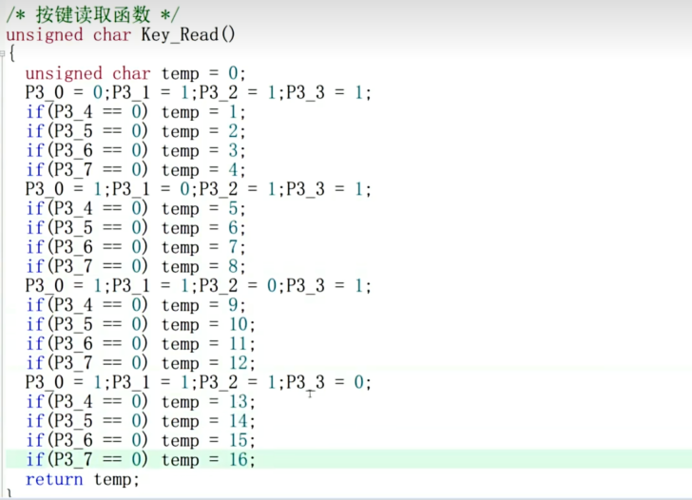

3定时器初始化函数
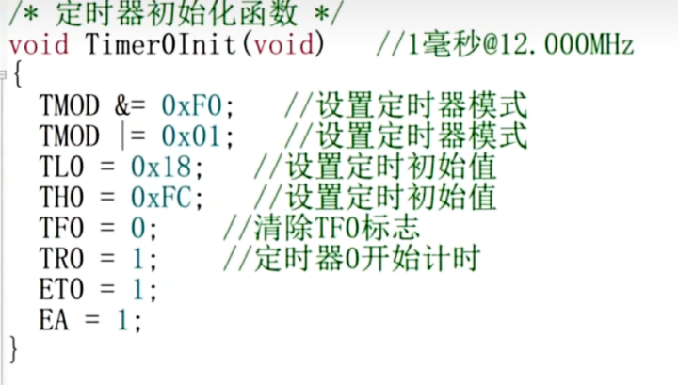
4定时器0中断服务函数
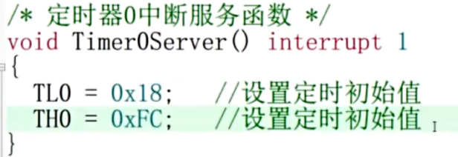
TH0后加入需要的代码

5 Seg_Disp数码管显示
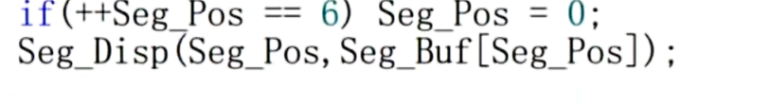
6数码管显示数字（百 十 个）
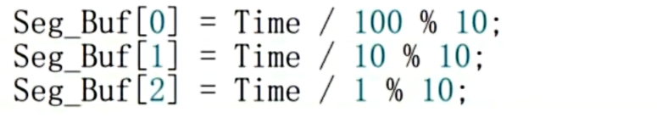
7按键处理函数
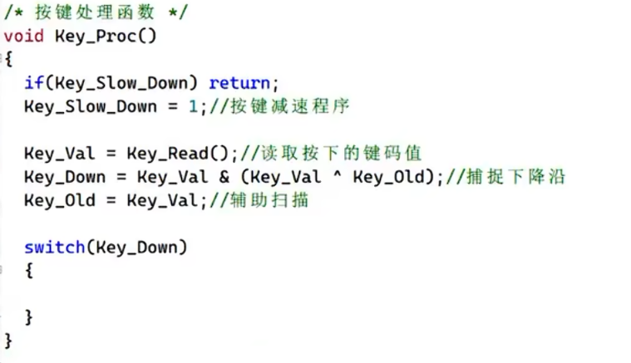
里面加入
Case数字：

break;
8信息处理函数（通常也需要减速）
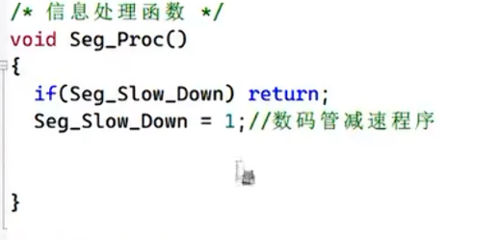

9main主函数（一定要初始化定时器0）
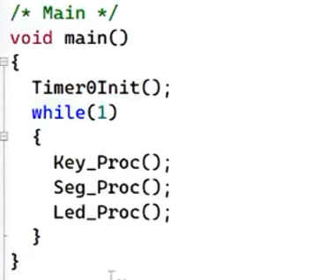

10 四舍五入
1246拼接 写1246=a, a+5变成1231 再/1000.0 变成小数，变成1.23

11 显示float类型，两位小数 2.78=a (int)a=2强制类型转换
(int)(a*100)/10%10=7
(int)(a*100)%10=7

12高位不显示，高位熄灭
如果是10 显示10，不亮，如果不是10，就取个位显示0-9

13计数值
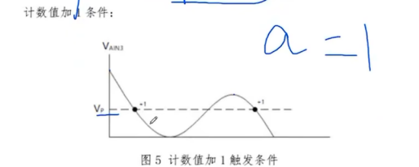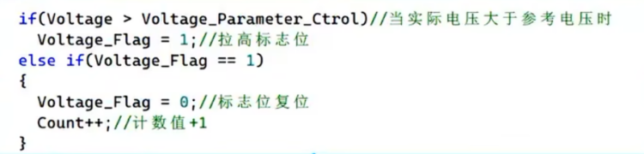

14点亮/熄灭灯（避免重复赋值改变原有数据）enable=1点亮 0熄灭 （修改led.c）
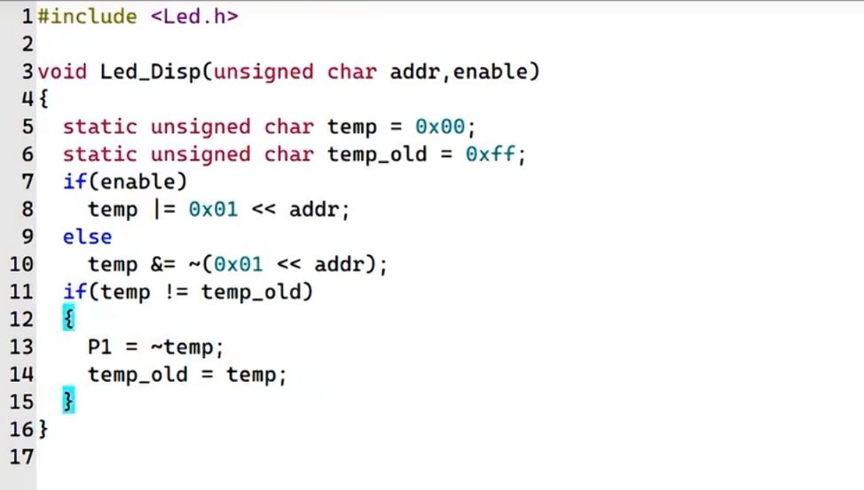
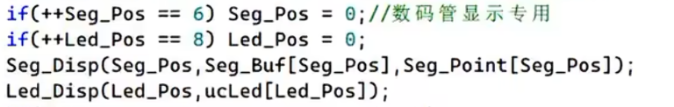

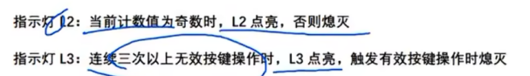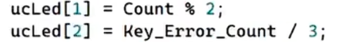

15 led灯流转
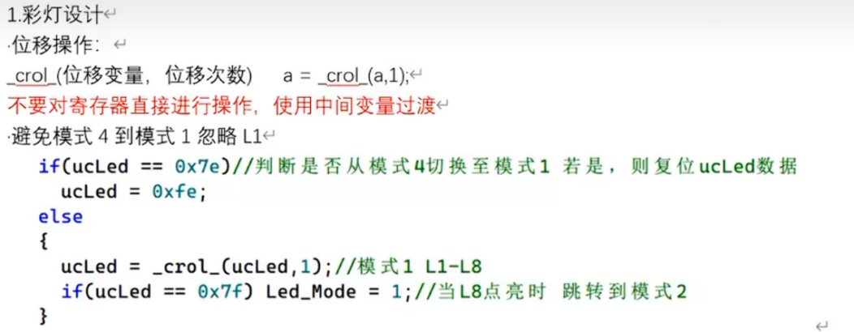

16数码管闪烁
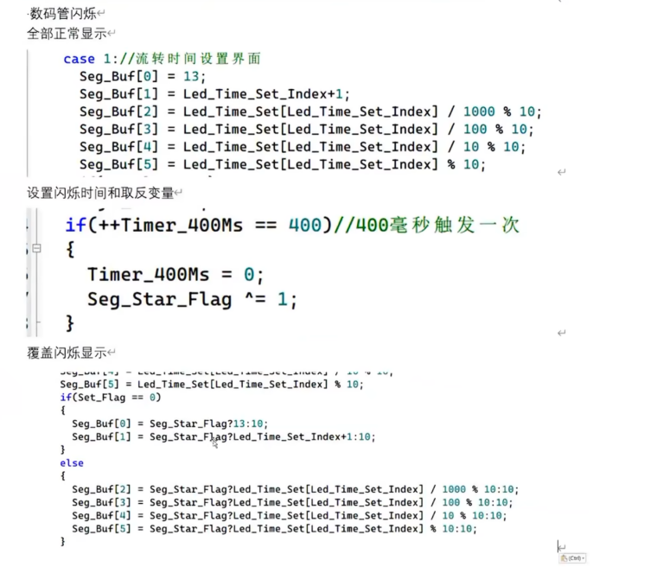Seg_Flag选择闪烁位
17按键长按判断
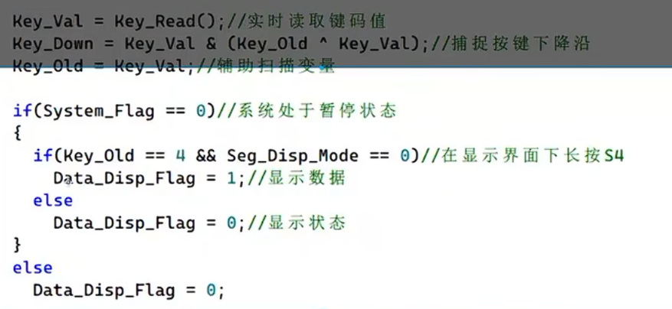
不满足条件一定要恢复初始状态

18区分长按短按
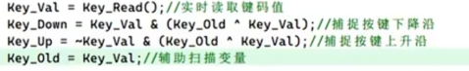利用Key_Up上升沿
中断里塞
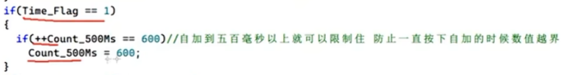标志位限制在600（防神人一直按）
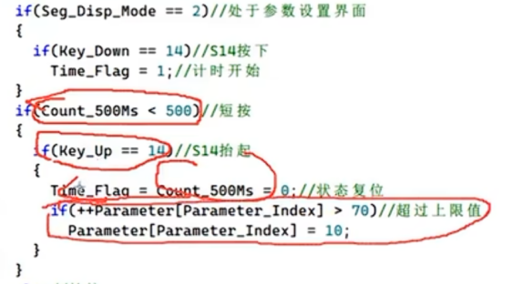短按实现

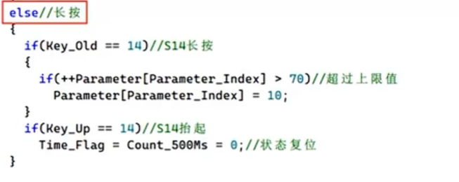长按实现

19 bcd码输入
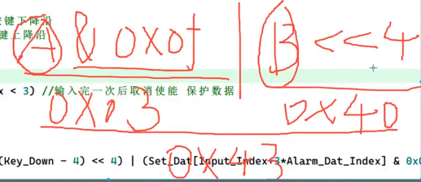
20 DS1302设置
导入文件
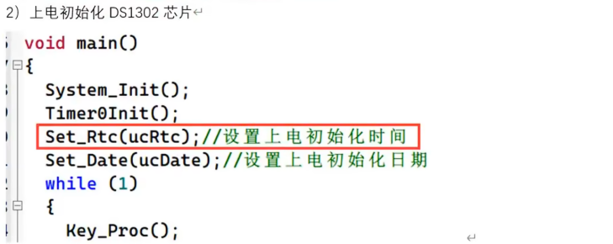
Seg_Proc里
先信息读取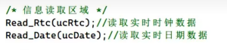
再数据处理，显示时钟芯片内的时间
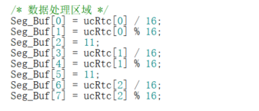/16是十位，%16是百位

21 DS18B20设置
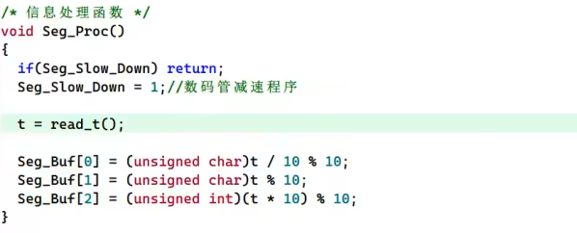
Eg 23.7显示 0显示十位2
1显示个位3
2显示小数位7

22PWM调节
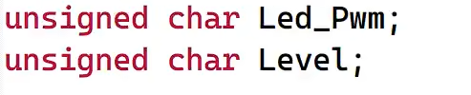
下面塞中断里
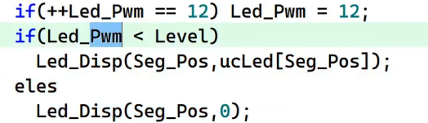
23 AT24C02 进行断电后的数据存储
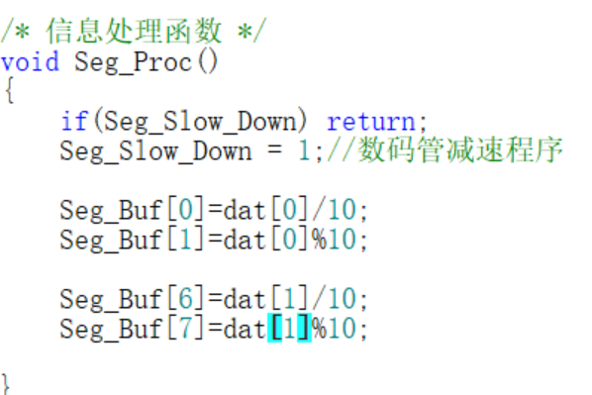
读取一个变量时候
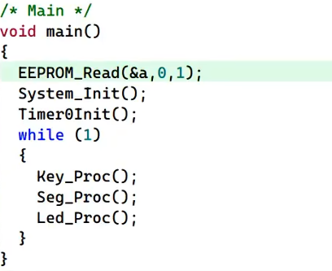

&变量名称 0表示从第0位开始读（只能填8的倍数） 1表示读1位
Unsigned int会溢出，先取出高八位，再取低八位，再合成

字节拆分 / 合并原理
以unsigned int val = 1234为例（十六进制0x04D2）：
拆分：
高字节：val >> 8 → 0x04（二进制右移 8 位，保留高 8 位）；
低字节：val & 0xFF → 0xD2（与 0xFF 按位与，保留低 8 位）；
合并：
(0x04 << 8) | 0xD2 → 0x0400 | 0x00D2 = 0x04D2 → 十进制 1234
void EEPROM_Write_Uint(unsigned char start_addr, unsigned int uint_val)
{
unsigned char buf[2];
// 拆分unsigned int为2个字节（低字节在前，高字节在后）
buf[0] = uint_val & 0xFF; // 低8位
buf[1] = (uint_val >> 8) & 0xFF; // 高8位
// 调用原有底层写函数：从start_addr开始写2字节
EEPROM_Write(buf, start_addr, 2);
}

// 从EEPROM读取unsigned int（合并原有读函数结果）
unsigned int EEPROM_Read_Uint(unsigned char start_addr)
{
unsigned char buf[2];
unsigned int uint_val = 0;
// 调用原有底层读函数：从start_addr开始读2字节
EEPROM_Read(buf, start_addr, 2);
// 合并2个字节为unsigned int
uint_val = (unsigned int)buf[1] << 8 | buf[0];
return uint_val;
}
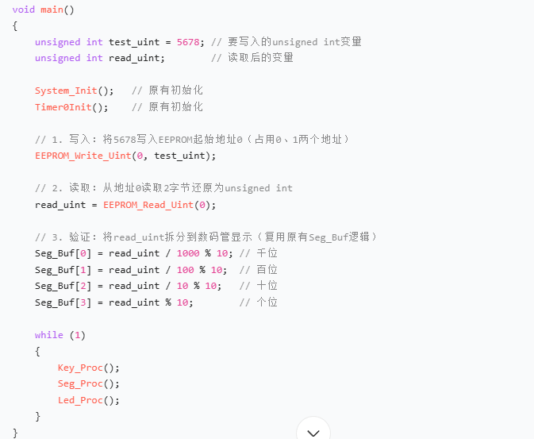再再main里初始化后调用即可

24PCF8591进行数模转换
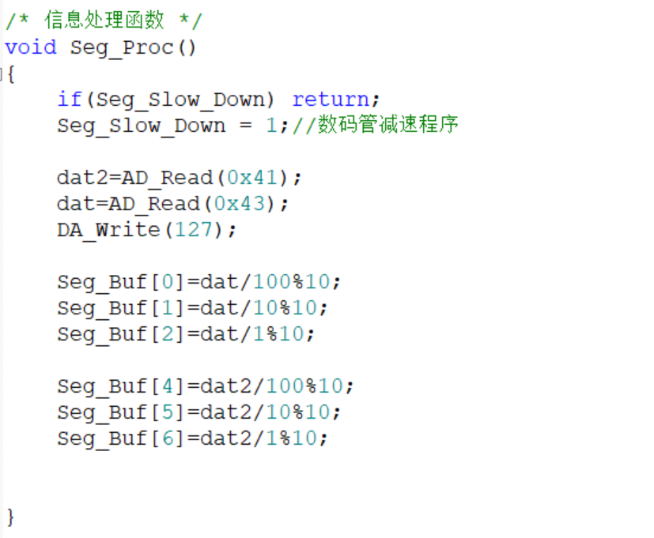
数模转化时候，AD_Read();内0x41对应光敏电阻 0x43对应滑动变阻器（测电压用万用表）
DA_Write();内写0-255 对应转换0~5v电压
考点
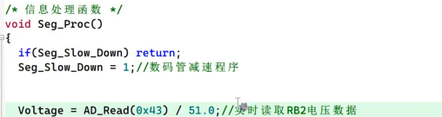电压0~255
对其/51.0得到电压
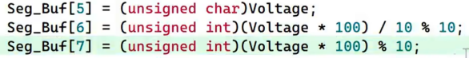利用强制类型转换显示电压

25显示数码管小数点
定义数组,5为要数码管位数，底层里有
26 超声波
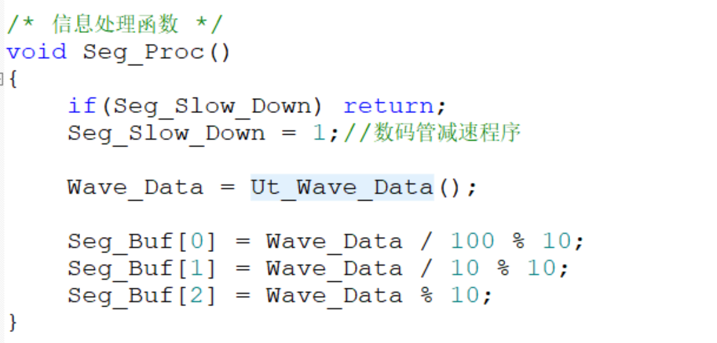读取数据即可，判断后续逻辑

27串口通讯
中断服务函数+初始化
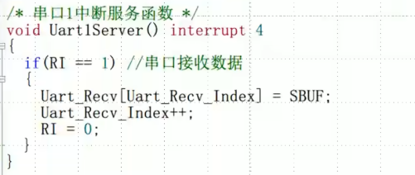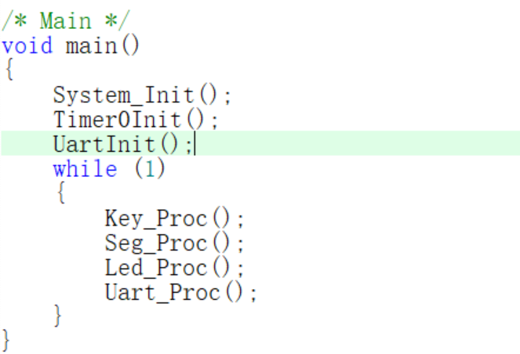
串口处理函数
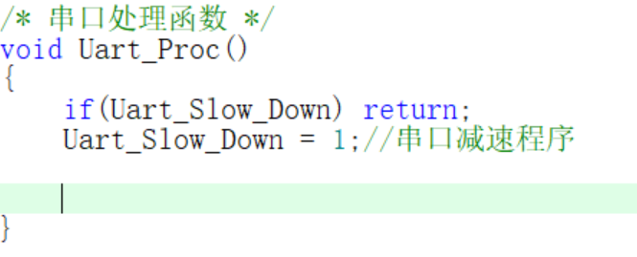

判断发送的字 通过index索引值判断，加上ascII码里的数字-48
判断完一定要吧索引值index归零！！
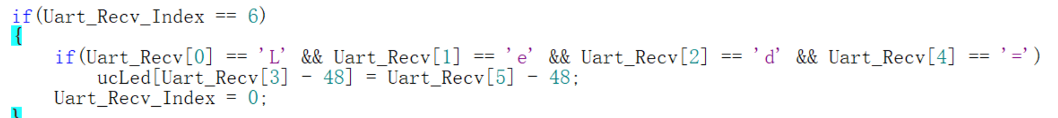

判断发送指令ASCII码 -48！！！

28补充知识 占位符
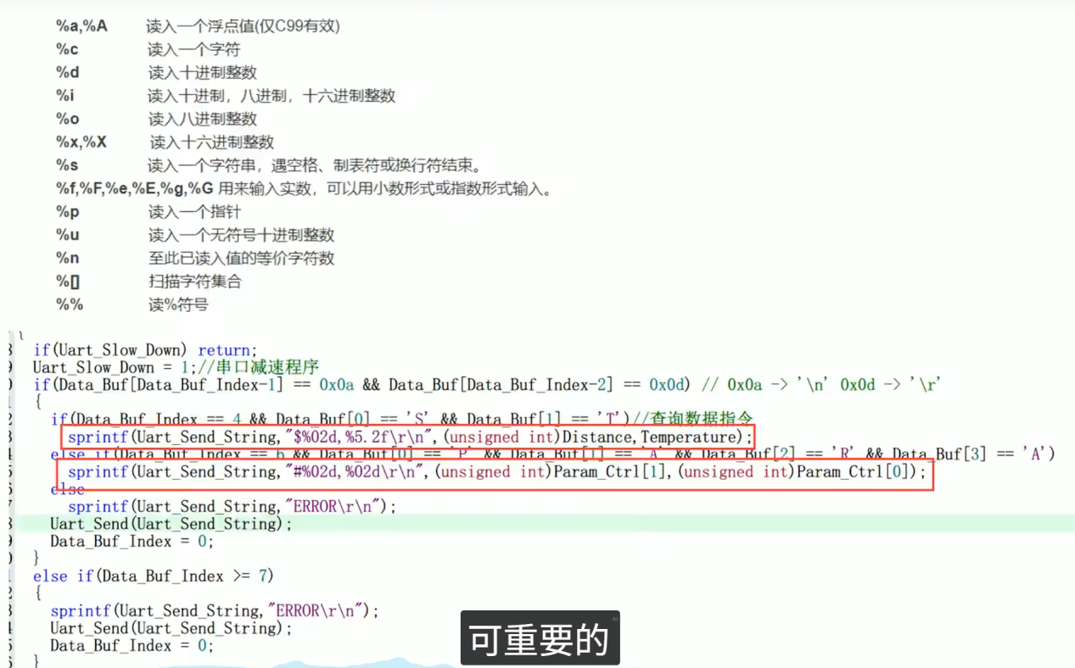

29继电器relay 蜂鸣器beep底层在Led.c内
继电器0x10 Relay(1);开继电器
蜂鸣器0x40 Beep(1);开蜂鸣器

底层照搬led的底层，判断old时候不需要取反temp即可

